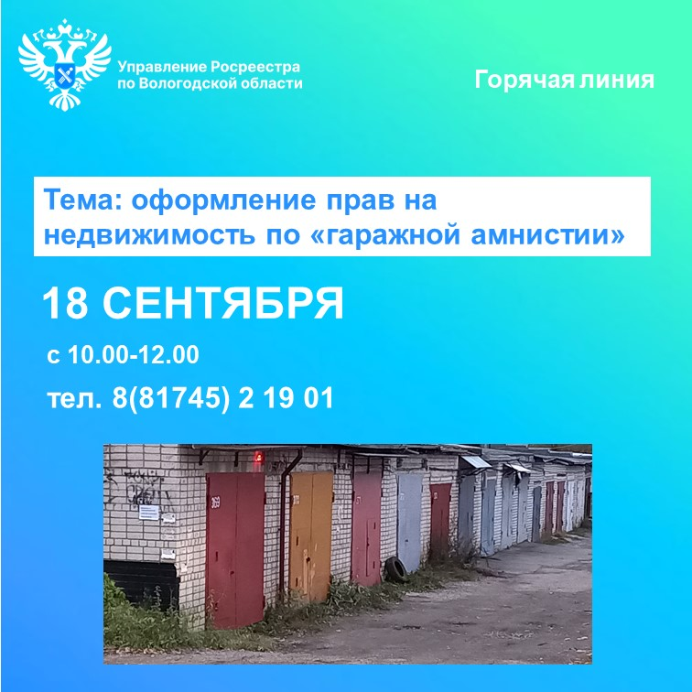

В Вологодском Росреестре подскажут как оформить гараж

по «гаражной амнистии»

18 сентября 2024 года Управление Росреестра по Вологодской области проводит телефонные консультации по вопросам оформления прав на гаражные боксы и земельные участки под ними по «гаражной амнистии».
На вопросы позвонивших ответит начальник межмуниципального отдела по Тотемскому и Бабушкинскому районам Управления Росреестра по Вологодской области Ирина Васильевна Анфалова.
Звонки принимаются по телефону: 8(81745) 2 19 01 с 10 до 12 часов.
Ждем ваших звонков!

Контакты для СМИ:
Пресс-служба Управления Росреестра по Вологодской области
(8172) 72 86 11, доб. 1045
press@r35.rosreestr.ru
160001, г. Вологда, ул. Челюскинцев, д. 3

